
„Víno pij z pohárku, vědomosti z velké číše“


_____________ Pozvánka na seminář
Název: „Metody oceňování nemovitostí a jejich aplikace ve stavebnictví“

Lektor: Ing. Petr Ort, Ph.D.
Pořadatel: Building & Law, spol. s r.o., U zámku 1929/4, 41501 Teplice
zápis v OR Krajského soudu v Ústí nad Labem, oddíl C, vložka 28002
IČ: 28710291 DIČ: CZ28710291

Garant semináře: Ing. David Jedinák, ředitel a jednatel společnosti
autorizovaná osoba pro mosty a inž. konstrukce
člen výboru ČKAIT oblast Ústí nad Labem
člen České společnosti pro stavební právo
člen Klubu nezávislých odborníků ve vodním hospodářství

Seminář je pořádán pod záštitou České komory autorizovaných inženýrů a techniků činných
ve výstavbě (ČKAIT) a Bankovního institutu vysoké školy Praha.

Termín konání: 5.10.2010
Místo konání: Praha - Bankovní institut vysoká škola, a.s., Nárožní 2600/9, 158 00 Praha 5,
/kód 002/ budova CAMPUS
(poslední možný termín přihlášení 30.9.2010)

Termín konání: 26.10.2010.
Místo konání: Teplice - Bankovní institut vysoká škola, a.s., ul. 28. října 26/850, 415 01 Teplice,
přednáškový sál č.1
(poslední možný termín přihlášení 21.10.2010)

Rozvrh semináře:
8.30 - 9.00 registrace | 12.00 - 13.00 přestávka na oběd
9.00 - 12.00 přednáška | 13.00 - 15.00 přednáška + diskuse
přestávky v jednotlivých blocích určuje lektor

Cena semináře -autorizovaná osoba /ČKAIT oblast Ústí n.L/ - 600,- Kč /včetně 20% DPH/
- neautorizovaná osoba/ostatní účastníci - 1 200,- Kč /včetně 20% DPH/
- studenti VŠ – sleva 50% po předložení dokladu o studiu

Tento seminář bude hodnocen 1 bodem v Programu celoživotního vzdělávání ČKAIT. Po absolvování semináře obdrží posluchači osvědčení o jeho absolvování - potvrzení.
Cíl semináře: Cílem semináře je seznámit posluchače se základními metodami oceňování nemovitostí na tržních principech a s jejich možnou aplikací. Seminář bude ilustrován konkrétními příklady a bude zaměřen na problematiku českého trhu. Absolvent semináře by měl získat potřebné znalosti pro ocenění základních typů nemovitostí a tvorbu cenových map.
Předmět výkladu: seznámení s analýzou realitního trhu, základní metodikou a oceňováním na tržních principech, cenovými mapami, praktickou aplikací a oceňováním na tržních principech a doplňkovými problémy.
Seminář je určen: autorizovaným inženýrům a technikům, stavebním a realitním firmám, projektantům, zhotovitelům a investorům, soudním znalcům v oboru stavebnictví, odhadcům nemovitostí, studentům VŠ
Program: Motivační úvod – úloha oceňování v ekonomickém systému
1. Analýza realitního trhu
- segmentace poptávky
- segmentace nabídky
- statická analýza realitního trhu
- modalitní analýza dalšího vývoje
Příklad: Aktuální analýza trhu České republiky

2. Základní metodika oceňování na tržních principech
- zásady tvorby databází
- korekční činitelé a adjustační principy
- příjmové metody indikace tržní hodnoty
- nákladové metody indikace tržní hodnoty
Příklad: Vzorová metodika pro ocenění pozemku a stavby

3. Cenové mapy
- definice cenových map
- teorie a metodologie tvorby cenových map
- praktická tvorba cenových map
Příklad: Analýza lokálního trhu – okres Klatovy

4. Praktické aplikace oceňování na tržních principech
- ocenění pro zajištění úvěru
- ocenění v obchodních aktivitách (investice, realitní činnost)
- správa majetku a veřejná správa
Příklad: Vzorové ocenění pro zajištění úvěru

5. Doplňkové problémy
- oceňování nehmotných aktiv (goodwill, zvláštní obliba)
- vztah oceňování na tržních principech a oceňování
podle cenových předpisů
- ocenění synergických efektů
- specifika oceňování v recesní fázi vývoje

Závěr, diskuse

Lektor: Ing. Petr Ort, Ph.D. Vedoucí Katedry oceňování majetku Bankovního institutu vysoké školy, Vedoucí sekce znalectví certifikačního orgánu 3022, Autor více než desítky monografií, problematikou nemovitostí se zabývá více než dvacet let. Profesní zkušenosti z American Appraisal, ltd., USA, největší světové společnosti pro oceňování nemovitostí, Komerční banky, a.s. a další. Přednášková činnost v ČR i zahraničí.

Bližší informace a přihlášky na seminář získáte na www.buildinglaw.eu nebo tel. 722054673.
Těšíme se na Vaši účast
Building & Law, spol. s r.o.
U zámku 1929/4
415 01 Teplice

______________________________________________________________________________

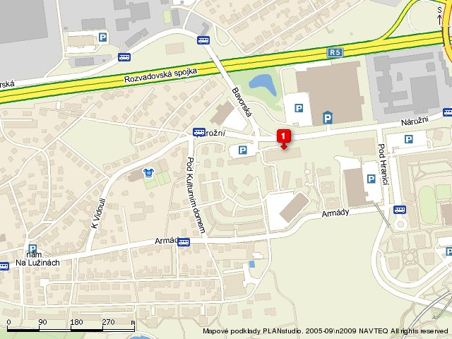

Praha

Bankovní institut vysoká škola, a.s. Nárožní 2600/9 158 00 Praha 5

Doporučená autobusová linka 130, 174, 510 – stanice Nárožní

Vzdálenější trasa Metra B, stanice Hůrka

parkoviště v blízkosti školy

GPS: 50°3'19.932"N, 14°20'24.985"E

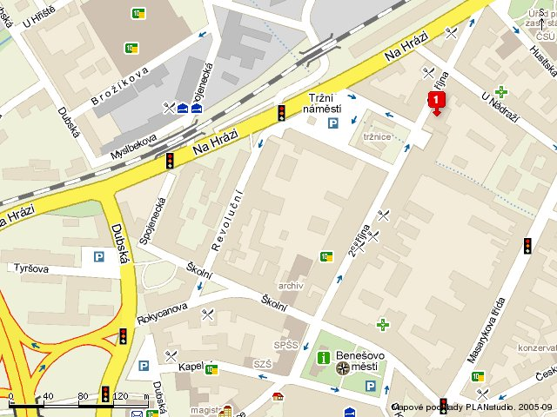
Teplice
Bankovní institut vysoká škola, a.s.
ul. 28. října 26/850
415 01 Teplice
parkoviště v blízkosti školy
GPS: 50°38'40.45"N, 13°49'39.927"E

